SIC Streetworkout

2NMCT1

Overzicht technishe componenten

Brent Delarue, Arthon Maertens, Kevin Uyttenhove, Bert Vanhaeke

**2019**

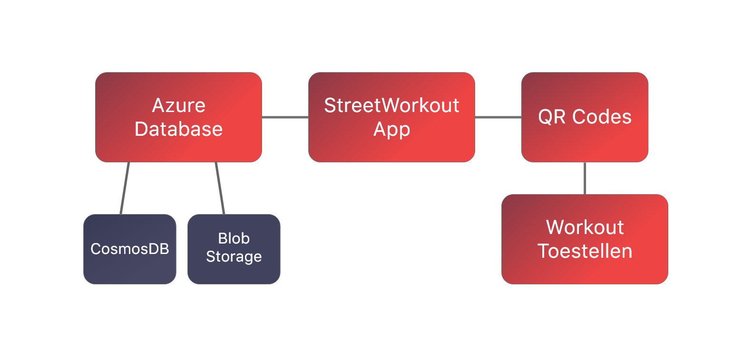

Beschrijving: